四川省仪陇中学校教学设计表
年级 | 2023级 |  | 学科 | 化学
课题名称 | 第一章原子结构与性质  第二节原子结构与元素的性质  课时2 元素周期律 |  | 课型 | 新授课
设计者 | 鲜萍 |  | 备课时间
学习  目标 | 1.理解电离能和电负性概念的基础上，运用相关的原子结构理论，分析并掌握元素的原子半径、第一电离能、电负性；
学习  目标 | 2.理解元素主要化合价等元素性质同周期性变化的规律并建立模型；
学习  目标 | 3.通过原子半径、第一电离能和电负性的数据和规律图示，培养证据推理与模型认知的核心素养；
学习  目标 | 4.了解元素周期律的应用价值。
学习重点 | 原子半径、第一电离能、电负性的变化规律 | 学习  难点 | 原子半径、第一电离能、电负性的变化规律
课时目标 | 1.运用相关的原子结构理论，分析并掌握元素的原子半径、第一电离能、电负性；
课时目标 | 2.理解元素主要化合价等元素性质同周期性变化的规律并建立模型；
课时目标 | 3.通过原子半径、第一电离能和电负性的数据和规律图示，培养证据推理与模型认知的核心素养；
课时目标 | 4.诊断并发展学生的分析推理能力。
核心问题 | 培养宏观辨析与微观探析的核心素养
教学过程
学习内容 | 教师活动 | 学生活动 |  | 设计意图
任务一：温故知新 | 【导入新课】  上节学习过的元素周期表的排列规律——分类和有序排列，我们就可以知道这些元素之间存在着一定的规律，而且我们知道了同主族元素的变化规律，在这基础上，再来探讨原子半径、电负性、第一电离能有什么样的变化规律呢？这就是我们今天所要探讨的内容——元素周期律。 | 回顾已学知识 |  | 提高学生利用好已有知识学习新知识‘温故而知新‘的能力
任务二：元素周期律 | 元素周期律：元素的性质随原子的核电荷数递增发生周期性递变  【过渡】元素性质的周期性变化是元素原子的核外电子排布周期性变化的必然结果，下面我们先来讨论原子半径的周期性变化。  【展示】展示常见原子的半径。  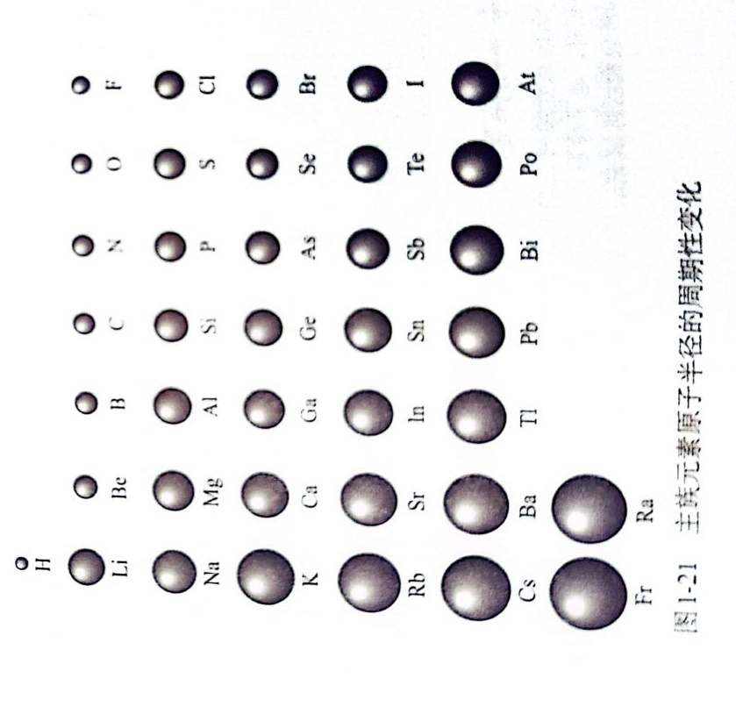 | 【思考与讨论】  - 原子半径的大小取决于什么？  - 元素周期表中同周期主族元素从左往右，原子半径的变化趋势如何？如何解释这一趋势？ |  | 通过观察，思考，解决问题
任务三：电离能 | 【讲解】  第一电离能：气态电中性基态原子失去一个电子转化为气态基态正离子所需的最低能量，叫第一电离能。通常用I₁表示。  【展示】常见原子的第一电离能。  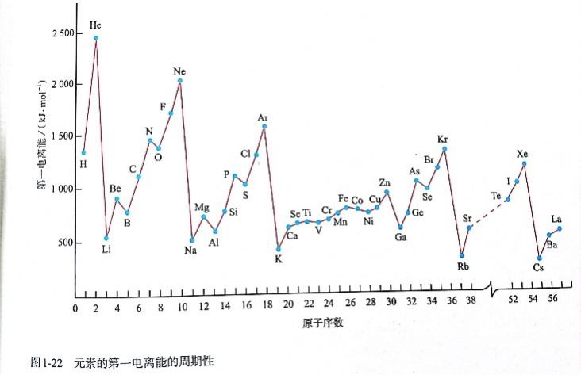 | 分析并解释同周期元素第一电离能的变化趋势，同主族元素第一电离能的变化趋势。 |  | 揭示本质，培养分析问题能力
任务四：电负性 | 【概念辨析】  ①键合电子：原子中用于形成化学键的电子。  ②电负性：用来描述不同元素的原子对键合电子吸引力的大小。电负性越大的原子，对键合电子的吸引力越大。  标准：以氟的电负性为4.0和锂的电负性为1.0作为相对标准，得出各元素的电负性（稀有气体未计）。  【展示】展示元素电负性  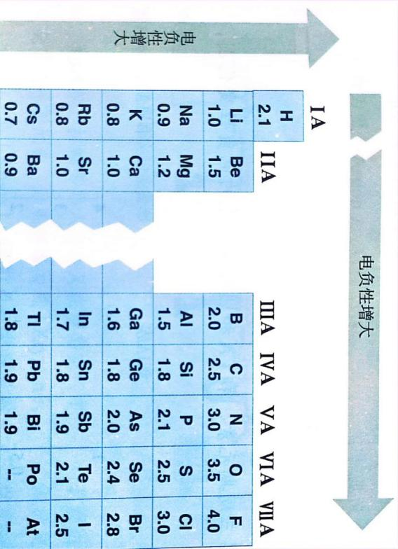 | 结合课本p26的探究，分析同周期、同主族元素电负性变化规律 |  | 培养归纳  抽象能力  巩固提高
作业设计 | 课时作业2
板书  设计 | 第一章原子结构与性质  - 课时2 元素周期律  一 元素周期律  二 电离能  三 电负性

